GymSoftware
Guia de análise e projeto

Versão <1.0>

Índice Analítico
Conteúdo
Introdução 4
Mapeamento 4
Classe de fronteira 4
Classes do tipo Entity 4
Classe do tipo EntityCollection 4

Documento de Arquitetura de Software

Introdução

Esse documento tem como objetivo descrever a visão de implementação do software Dantas Tour System e mostrar como foi feito o mapeamento das classes de análise para as classes de projeto.

Mapeamento

Classe de fronteira

Para cada classe de fronteira encontrada é criado um pacote dentro do pacote View nomeado de acordo com o nome da classe de fronteira eliminando a parte “TelaManter”caso exista. Dentro desse pacote são criados quatro arquivos no formato .aspx, os quais são nomeados de: List.aspx, Create.aspx, Edit.aspx e Delete.aspx.

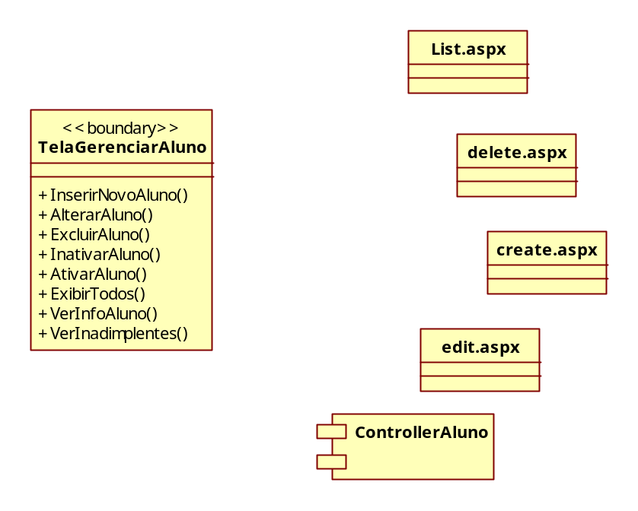

Figura 1 – Mapeamento das classes de fronteira

Classes de controle e do tipo Entity

Para cada classe do tipo Entity e de controle encontrada é criada uma classe no formato.cs nomeado de acordo com o nome da classe de controle eliminando apenas o esteriótipo. Depois disso a classe é armazenada no pacote Model.
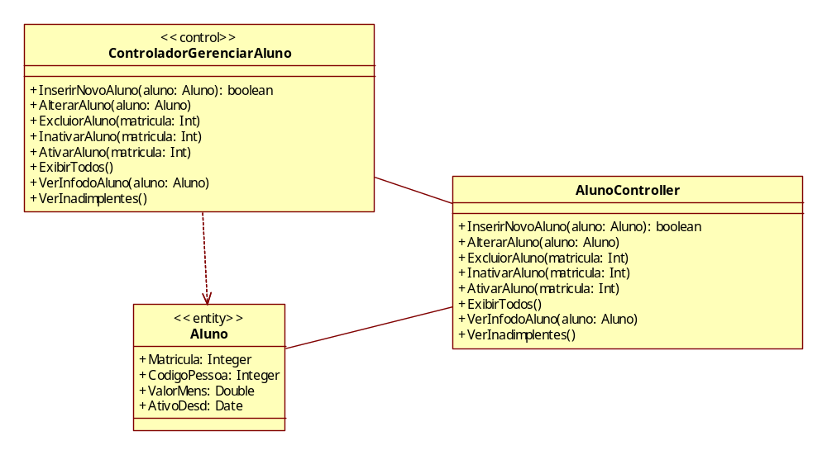
Figura 2 – Mapeamento das classes do tipo Entity

Classe do tipo EntityCollection

Para cada classe do tipo EntityCollection encontrada é criada uma subclasse dentro da classe de Model a qual está associada. Ela é nomeada de acordo com o nome da classe de análise eliminando a parte “Cadastro” caso exista e acrescentando “DBContext”. Essa classe herdará da classe DBContext;
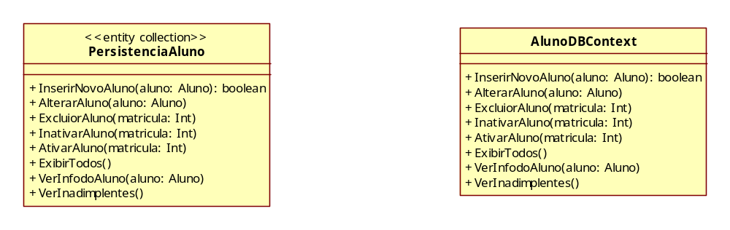
Figura 3 – Mapeamento das classes do tipo EntityCollection

